ГПОУ ЯО РЫБИНСКИЙ ТРАНСПОРТНО – ТЕХНОЛОГИЧЕСКИЙ КОЛЛЕДЖ

Рабочая программа

дисциплины междисциплинарного курса
МДК 01.02 Эксплуатация и техническое обслуживание сельскохозяйственных машин и оборудования

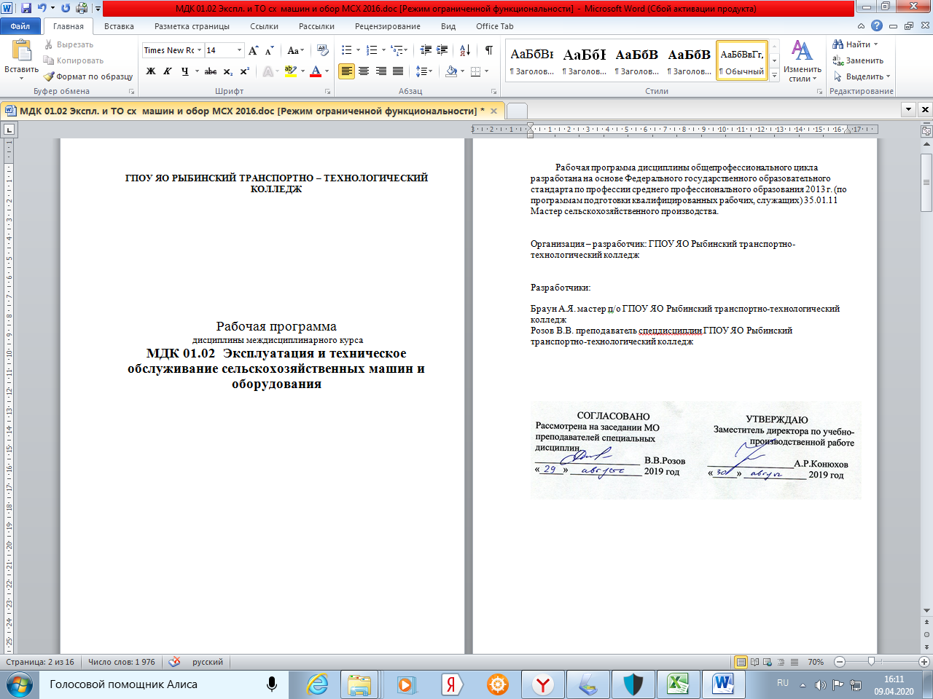

Содержание

- ПАСПОРТ РАБОЧЕЙ ПРОГРАММЫ МЕЖДИСЦИПЛИНАРНОГО КУРСА

- РЕЗУЛЬТАТЫ ОСВОЕНИЯ ПРОГРАММЫ МЕЖДИСЦИПЛИНАРНОГО КУРСА

- СТРУКТУРА И ПРИМЕРНОЕ СОДЕРЖАНИЕ ПРОГРАММЫ МЕЖДИСЦИПЛИНАРНОГО КУРСА

- УСЛОВИЯ РЕАЛИЗАЦИИ ПРОГРАММЫ МЕЖДИСЦИПЛИНАРНОГО КУРСА

- КОНТРОЛЬ И ОЦЕНКА РЕЗУЛЬТАТОВ ОСВОЕНИЯ ПРОГРАММЫ МЕЖДИСЦИПЛИНАРНОГО КУРСА (ВИДА ПРОФЕССИНАЛЬНОЙ ДЕЯТЕЛЬНОСТИ

1.ПАСПОРТ РАБОЧЕЙ ПРОГРАММЫ МЕЖДИСЦИПЛИНАРНОГО КУРСА
Эксплуатация и техническое обслуживание сельскохозяйственных машин и оборудования

  - Область применения рабочей программы
Рабочая программа междисциплинарного курса (далее - примерная программа) является частью примерной основной профессиональной образовательной программы по профессии СПО 35.01.11 Мастер сельскохозяйственного производства в части освоения основного вида профессиональной деятельности (ВПД): выполнение механизированных работ по возделыванию и уборке сельскохозяйственных культур
и соответствующих общепрофессиональных компетенций (ОК):
- Понимать сущность и социальную значимость своей будущей профессии. Проявлять к ней устойчивый интерес.
- Организовывать свою деятельность, исходя из цели и способов её достижения, определённых руководителем.
- Анализировать рабочую ситуацию, осуществлять текущий и итоговый контроль, оценку и коррекцию своей деятельности, нести ответственность за результаты работы.
- Осуществлять поиск информации, необходимой для выполнения профессиональных задач.
- Использовать информационно-коммуникационные технологии в профессиональной деятельности.
- Работать в команде, эффективно общаться с коллегами, руководством. Клиентами.
- Организовывать свою деятельность с соблюдением требований охраны труда и экологической безопасности.
- Исполнять воинскую обязанность. В том числе с применением полученных профессиональных знаний.

И профессиональных компетенции(ПК):
1.1 Управлять тракторами и самоходными сельскохозяйственными машинами всех видов на предприятиях сельского хозяйства.
1.2 Выполнять работы по возделыванию и уборке сельскохозяйственных культур в растениеводстве.
1.3 Выполнять работы по техническому обслуживанию сельскохозяйственных машин и оборудования в мастерских и пунктах технического обслуживания.
Примерная программа междисциплинарного курса может быть использована в дополнительном профессиональном образовании и профессиональной подготовке работников в области сельскохозяйственного производства при наличии основного общего образования. Опыт работы не требуется.

1.2.Цели и задачи программы междисциплинарного курса – требования к результатам освоения междисциплинарного курса:
С целью овладения указанным видом профессиональной деятельности и соответствующими компетенциями обучающийся в ходе освоения профессионального модуля должен: уметь
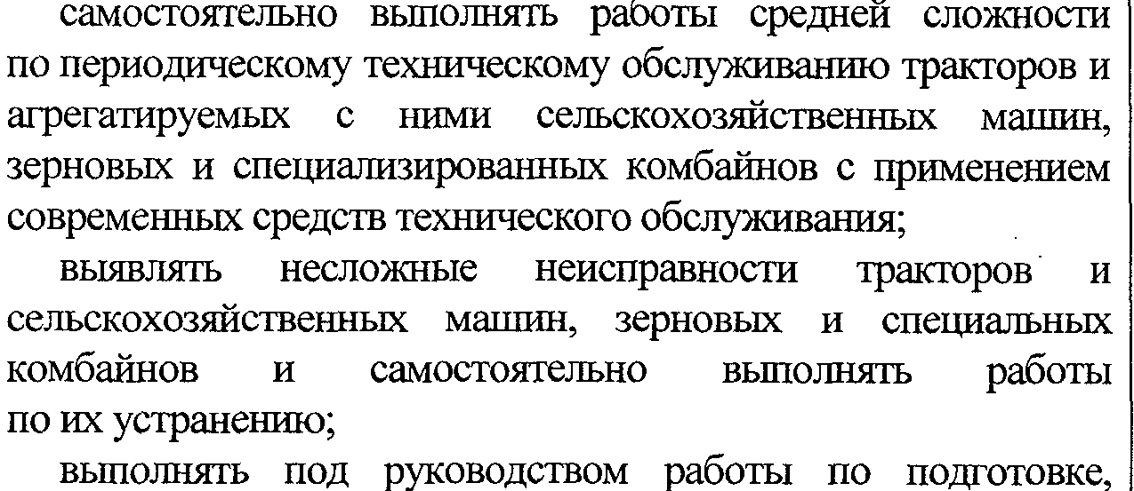
Знать

1.3.Количество часов на освоение примерной программы междисциплинарного курса :
Всего – 339 часа, в том числе:
Максимальной учебной нагрузки обучающегося –339 часа, включая:
Обязательной аудиторной учебной нагрузки обучающегося –226 часов;
Самостоятельной работы обучающегося –113 часов;
Учебной и производственной практики –364 + 660 часов.
2.РЕЗУЛЬТАТЫ ОСВОЕНИЯ ПРОГРАММЫ МЕЖДИСЦИПЛИНАРНОГО КУРСА

Результатом освоения программы междисциплинарного курса является овладение обучающимся видом профессиональной деятельности (ВПД) выполнение механизированных работ по возделыванию и уборке сельскохозяйственных культур , в том числе профессиональными (ПК) и общими (ОК) компетенциями:
Код | Наименование результата обучения
ОК 1. | Понимать сущность и социальную значимость своей будущей профессии. Проявлять к ней устойчивый интерес.
ОК 2. | Организовывать свою деятельность, исходя из цели и способов её достижения, определённых руководителем.
ОК 3. | Анализировать рабочую ситуацию, осуществлять текущий и итоговый контроль, оценку и коррекцию своей деятельности, нести ответственность за результаты работы.
ОК 4. | Осуществлять поиск информации, необходимой для выполнения профессиональных задач.
ОК 5. | Использовать информационно-коммуникационные технологии в профессиональной деятельности.
ОК 6. | Работать в команде, эффективно общаться с коллегами, руководством. Клиентами.
ОК 7. | Организовывать свою деятельность с соблюдением требований охраны труда и экологической безопасности.
ОК 8. | Исполнять воинскую обязанность. В том числе с применением полученных профессиональных знаний.
ПК 1.1 | Управлять тракторами и самоходными с/х машинами всех видов на предприятиях с/х производства
ПК 1.2 | Выполнять работы по возделыванию и уборке с/х культур в растениеводстве
ПК 1.3 | Выполнять работы по техническому обслуживанию тракторов, с/х машин и оборудования в мастерских и пунктах ТО.

- СТРУКТУРА И ПРИМЕРНОЕ СОДЕРЖАНИЕ ПРОГРАММЫ МЕЖДИСЦИПЛИНАРНОГО КУРСА

3.1.Тематический план программы междисциплинарного курса
Коды профессиональных компетенций | Наименование разделов профессионального модуля | Всего часов | Объём часов, отведённый на освоение междисциплинарного курса |  |  | Практика
Коды профессиональных компетенций | Наименование разделов профессионального модуля | Всего часов | Обязательная аудиторная нагрузка обучающегося |  | Самостоятельная работа, часов | Учебная, часов | Производственная, часов
Коды профессиональных компетенций | Наименование разделов профессионального модуля | Всего часов | Всего, часов | В т ч ПЗ | Самостоятельная работа, часов | Учебная, часов | Производственная, часов
1 | 2 | 3 | 4 | 5 | 6 | 7 | 8
ОК 1-8  ПК 1.1 -1.3 | Раздел 1. Эксплуатация и техническое обслуживание сельскохозяйственных машин и оборудования | 339 | 226 | 70 | 113 | 364
 | Производственная практика, часов | - |  |  |  |  | 660
 | Всего: | 339 | 226 | 70 | 113 | 364 | 660

  - Содержание обучения (МДК)
Наименование разделов профессионального модуля, междисциплинарных курсов и тем | Содержание учебного материала, лабораторные работы и практические занятия, самостоятельная работа обучающихся | Объём часов | Уровень усвения
1 | 2 | 3 | 4
Раздел ПМ. 01
МДК.01.02 Эксплуатация и техническое обслуживание сельскохозяйственных машин и оборудования |  | 226
Тема 1.1. Устройство и эксплуатация сельскохозяйственных машин. | Содержание | 97  1  20  16  15  20  10  8  7
 | 1.Введение.  Понятие о предмете. Значение ТО и ремонта машин для длительной и надёжной эксплуатации тракторов и с/х машин. | 97  1  20  16  15  20  10  8  7 | 2
 | 2.Устройство, ТО и эксплуатация почвообрабатывающих машин.  Плуги, бороны, культиваторы, лущильники, катки, комбинированные агрегаты и плоскорезы. | 97  1  20  16  15  20  10  8  7 | 2
 | 3.Устройство, ТО и эксплуатация машин для внесения удобрений.  Разбрасыватели минеральных и органических удобрений. | 97  1  20  16  15  20  10  8  7 | 2
 | 4. Устройство, ТО и эксплуатация машин для посева и посадки с/х культур.  Машины для посева зерновых, зернобобовых. Машины для посадки овощных. | 97  1  20  16  15  20  10  8  7
 | 5. Устройство, ТО и эксплуатация машин для заготовки кормов.  Косилки, грабли. Волокуши, стогометатели, пресс-подборщики, косилки- измельчители, кормоуборочные комбайны. | 97  1  20  16  15  20  10  8  7 | 2
 | 6. Устройство, ТО и эксплуатация машин для возделывания картофеля.  Картофелесажалки, культиваторы-окучники, картофелекопатели, картофелеуборочные комбайны, картофелесортировальные пункты. | 97  1  20  16  15  20  10  8  7 | 2
 | 7. Устройство, ТО и эксплуатация машин для уборки и подработки зерна.  Зерноуборочные комбайны, сушилки, сортировальные машины. | 97  1  20  16  15  20  10  8  7 | 2
 | Практические занятия (ПЗ):  - Устройство и эксплуатация почвообрабатывающей техники. | 97  1  20  16  15  20  10  8  7 | 2
Тема 1.2. Эксплуатация и техническое обслуживание тракторов. | Содержание | 78 | 2
 | Введение  Понятие о тракторе. Процесс самопередвижения колёсного и гусеничного тракторов. Создание тягового усилия на крюке. История тракторостроения. | 2 | 2
Тема. 1.2.1. Классификация и общее устройство тракторов | Классификация тракторов и общее устройство тракторов.  Основные сборочные единиц. Понятие о тяговых качествах тракторов. Технические характеристики тракторов. | 2 | 2
Тема. 1.2.2. Двигатели тракторов | 1.Системы управления тракторов.  Органы управления и контрольно – измерительные приборы тракторов . | 2  4  4  4  2  2  6 | 2  2  2  2  2  2  2
Тема. 1.2.2. Двигатели тракторов | 2. Принцип работы и общее устройство двигателя внутреннего сгорания  Классификация двигателей тракторов и комбайнов. Общее устройство двигателя. Рабочий цикл двигателя. | 2  4  4  4  2  2  6 | 2  2  2  2  2  2  2
Тема. 1.2.2. Двигатели тракторов | 3. Кривошипно - шатунный механизм  Устройство КШМ. Работа КШМ. Цилиндры и блок-картер. Сухие и мокрые гильзы цилиндров. Водяная рубашка блока. Типы камер сгорания. | 2  4  4  4  2  2  6 | 2  2  2  2  2  2  2
Тема. 1.2.2. Двигатели тракторов | 4. Распределительный и декомпрессионный механизмы  Газораспределительный, клапанный и декомпрессионный механизмы. Назначение, устройство и принцип работы. Диаграмма фаз газораспределения. | 2  4  4  4  2  2  6 | 2  2  2  2  2  2  2
Тема. 1.2.2. Двигатели тракторов | 5. Система охлаждения двигателей  Назначение, устройство и принцип действия. Классификация и схемы действия системы охлаждения. | 2  4  4  4  2  2  6 | 2  2  2  2  2  2  2
Тема. 1.2.2. Двигатели тракторов | 6. Система смазки двигателя  Назначение, устройство и принцип работы. Классификация систем смазки двигателей. Схемы смазочных систем различных марок. Способы экономии моторных масел | 2  4  4  4  2  2  6 | 2  2  2  2  2  2  2
Тема. 1.2.2. Двигатели тракторов | 7. Система питания двигателей  Назначение, устройство и принцип работы. Способы очистки воздуха. Приборы очитки и подачи топлива. | 2  4  4  4  2  2  6 | 2  2  2  2  2  2  2
Тема. 1.2.3. Шасси тракторов | 1. Трансмиссия  Назначение и классификация трансмиссии тракторов. Механические, гидромеханические и гидростатические трансмиссии. Типовые схемы сцеплений. Механизмы управления сцеплением. | 2  4  4  4  4  4  8  6 | 2  2  2  2  2  2  2  2
Тема. 1.2.3. Шасси тракторов | Коробки передач, раздаточные коробки, промежуточные соединения и карданные передачи  Назначение, устройство и принцип работы. | 2  4  4  4  4  4  8  6 | 2  2  2  2  2  2  2  2
Тема. 1.2.3. Шасси тракторов | 2. Ведущие мосты тракторов.  Назначение, устройство и принцип работы. Ведущие мосты колесных тракторов. Ведущие мосты гусеничных тракторов. Ведущие мосты комбайнов. | 2  4  4  4  4  4  8  6 | 2  2  2  2  2  2  2  2
Тема. 1.2.3. Шасси тракторов | 3. Ходовая часть тракторов  Колесные и гусеничные движители. Назначение, устройство и принцип работы. | 2  4  4  4  4  4  8  6 | 2  2  2  2  2  2  2  2
Тема. 1.2.3. Шасси тракторов | 4. Рулевое управление тракторов.  Назначение, устройство и принцип работы. Гидроусилители рулевого управления. | 2  4  4  4  4  4  8  6 | 2  2  2  2  2  2  2  2
Тема. 1.2.3. Шасси тракторов | 5. Тормозные системы тракторов  Назначение, устройство и принцип работы. Тормозные системы с гидравлическим и пневматическим приводом. Стояночные тормоза. | 2  4  4  4  4  4  8  6 | 2  2  2  2  2  2  2  2
Тема. 1.2.3. Шасси тракторов | 6. Гидравлические системы тракторов  Назначение, устройство и принцип работы. | 2  4  4  4  4  4  8  6 | 2  2  2  2  2  2  2  2
Тема. 1.2.3. Шасси тракторов | 7. Рабочее и вспомогательное оборудование тракторов  Вал отбора мощности, механизмы включения. Прицепное устройство, гидрокрюк, сцепное устройство. Тракторные прицепы | 2  4  4  4  4  4  8  6 | 2  2  2  2  2  2  2  2
Тема. 1.2.4. Электрооборудование тракторов | 1. Источники электрической энергии  Аккумуляторы. Генераторы. Регуляторы напряжения. Назначение, устройство и принцип работы. | 2  2 | 2  2
Тема. 1.2.4. Электрооборудование тракторов | 2. Потребители электрической энергии  Электрические стартеры и пусковые подогреватели. Приборы освещения и контроля, вспомогательное оборудование. Схемы электрооборудования тракторов и . | 2  2 | 2  2
 | Практические занятия | 10  2  4  2  2 | 2  2  2  2
 | 1. Изучить устройство деталей КШМ, ГРМ; порядок разборки и сборки этих механизмов. | 10  2  4  2  2 | 2  2  2  2
 | 2. Изучить устройство и действия системы охлаждения и системы смазки двигателей; устройство и действие механизмов и др. сборочных едениц этих систем; Приёмы их разборки и сборки. | 10  2  4  2  2 | 2  2  2  2
 | 3. Изучить устройство и принцип действия узлов и механизмов шасси. Приемы их разборки и сборки. | 10  2  4  2  2 | 2  2  2  2
 | 4. Изучить устройство АКБ, генератора, стартера, магнето. | 10  2  4  2  2 | 2  2  2  2
15. Т.О. электрооборудования тракторов. | Содержание | 51  4  2  2  2  4  4  2  3  4  4  4  2  2  4  4  4
15. Т.О. электрооборудования тракторов. | 1.Т.О. почвообрабатывающих машин. | 51  4  2  2  2  4  4  2  3  4  4  4  2  2  4  4  4
15. Т.О. электрооборудования тракторов. | 2. Т.О. машин для внесения удобрений. | 51  4  2  2  2  4  4  2  3  4  4  4  2  2  4  4  4
15. Т.О. электрооборудования тракторов. | 3. Т.О. посевных и посадочных машин. | 51  4  2  2  2  4  4  2  3  4  4  4  2  2  4  4  4
15. Т.О. электрооборудования тракторов. | 4. Т.О. машин для заготовки кормов. | 51  4  2  2  2  4  4  2  3  4  4  4  2  2  4  4  4
15. Т.О. электрооборудования тракторов. | 5. Т.О. машин для возделывания и уборки картофеля. | 51  4  2  2  2  4  4  2  3  4  4  4  2  2  4  4  4
15. Т.О. электрооборудования тракторов. | 6. Т.О. зерноуборочного комбайна. | 51  4  2  2  2  4  4  2  3  4  4  4  2  2  4  4  4
15. Т.О. электрооборудования тракторов. | 7. Постановка с/х машин на хранение. | 51  4  2  2  2  4  4  2  3  4  4  4  2  2  4  4  4
15. Т.О. электрооборудования тракторов. | 8. Е.Т.О. тракторов. | 51  4  2  2  2  4  4  2  3  4  4  4  2  2  4  4  4
15. Т.О. электрооборудования тракторов. | 9. Т.О. 1 тракторов. | 51  4  2  2  2  4  4  2  3  4  4  4  2  2  4  4  4
15. Т.О. электрооборудования тракторов. | 10. Т.О. 2 тракторов. | 51  4  2  2  2  4  4  2  3  4  4  4  2  2  4  4  4
15. Т.О. электрооборудования тракторов. | 11.Т.О. 3 тракторов. | 51  4  2  2  2  4  4  2  3  4  4  4  2  2  4  4  4
15. Т.О. электрооборудования тракторов. | 12. Сезонное Т.О. | 51  4  2  2  2  4  4  2  3  4  4  4  2  2  4  4  4
15. Т.О. электрооборудования тракторов. | 13.Т.О. двигвтеля. | 51  4  2  2  2  4  4  2  3  4  4  4  2  2  4  4  4
15. Т.О. электрооборудования тракторов. | 14. Т.О. шасси тракторов | 51  4  2  2  2  4  4  2  3  4  4  4  2  2  4  4  4
15. Т.О. электрооборудования тракторов. | 15. Т.О Электрооборудования. | 51  4  2  2  2  4  4  2  3  4  4  4  2  2  4  4  4
15. Т.О. электрооборудования тракторов. | 16 Хранение тракторов. | 51  4  2  2  2  4  4  2  3  4  4  4  2  2  4  4  4
Самостоятельная работа при изучении раздела МДК
Систематическая проработка конспектов занятий, учебной и специальной технической литературы.
Подготовка к практическим работам с использованием методических рекомендаций преподавателя.
Примерная тематика внеаудиторной самостоятельной работы:
1.Устройство, ТО и эксплуатация почвообрабатывающих машин
2.Устройство, ТО и эксплуатация машин для внесения удобрений.
3.Устройство, ТО и эксплуатация машин для посева и посадки с/х культур
4,Устройство, Т.О. и эксплуатация тракторов.

4.УСЛОВИЯ РЕАЛИЗАЦИИ МЕЖДИСЦИПЛИНАРНОГО КУРСА
4.1.Требования к материально-техническому обеспечению
Реализация междисциплинарного курса предполагает наличие кабинета «Технологии с/х производства».
Оборудование учебного кабинета и учебных мест кабинета «Технологии с/х производства»:
- комплект учебно-методической документации;
- наглядные пособия;
-Компьютер, принтер, сканер, программное обеспечение, комплект учебно-методической документации.

4.2.Информационное обеспечение обучения
Перечень рекомендуемых учебных изданий, Интернет-ресурсов, дополнительной литературы
Основные источники:
- Учебники
- Техническое обслуживание и ремонт машин. Ульман И.Е. М. Просвещение.
- Сельскохозяйственные машины и основы эксплуатации машинно-тракторного парка. Четыркин Б.Н.,М., Просвещение.
- Сельскохозяйственные машины. Сергеев И.Ф., М. Просвещение.

- Справочники:
- Основы ведения крестьянского хозяйства. Под ред. Сасовой И.А. Дрофа .2001.
- Основы ведения крестьянского хозяйства. Пичугина Г.В. Сорокина Н.В. Дрофа . 2004.
- Практикум по кормопроизводству с основами земледелия. Воробьева К.С. Минск. 1983.

4.3.Общие требования к организации образовательного процесса
Занятия проводятся в кабинете «Технологии с/х производства» в виде лекций, семинаров.

4.4.Кадровое обеспечение образовательного процесса
Требования к квалификации педагогических кадров, обеспечивающих обучение по междисциплинарным курсам: наличие высшего профессионального образования, соответствующего профилю междисциплинарного курса «Технология механизированных работ в растениеводстве» и профессии «Мастер сельскохозяйственного производства».

5.КОНТРОЛЬ И ОЦЕНКА РЕЗУЛЬТАТОВ ОСВОЕНИЯ МЕЖДИСЦИПЛИНАРНОГО КУРСА (ВИДА ПРОФЕССИОНАЛЬНОЙ ДЕЯТЕЛЬНОСТИ)
Результаты (освоенные профессиональные компетенции) | Основные показатели оценки результата | Формы и методы контроля и оценки
ПК 1.1Управлять тракторами и самоходными с/х машинами всех видов на предприятиях с/х производства | -управляет тракторами и самоходными с/х машинами | Пробные работы, аттестационный лист по практике.
ПК 1.2Выполнять работы по возделыванию и уборке с/х культур в растениеводстве | -выполняет работы по возделыванию и уборке с/х культур | Пробные работы, аттестационный лист по практике.
ПК 1.3Выполнять работы по техническому обслуживанию тракторов, с/х машин и оборудования в мастерских и пунктах ТО. | -выполняет работы по ТО тракторов, с/х машин и оборудования | Пробные работы, аттестационный лист по практике.

Формы и методы контроля и оценки результатов обучения должны позволять проверять у обучающихся не только сформированность профессиональных компетенций, но и развитие общих компетенций и обеспечивающих их умений.
Результаты (освоенные общие компетенции) | Основные показатели оценки результата | Формы и методы контроля и оценки
Понимать сущность и социальную значимость своей будущей профессии | - понимает сущность и социальную значимость профессии.
Организовывать свою деятельность, исходя из цели и способов её достижения, определённых руководителем | - способен организовать свою деятельность, исходя из цели и способов её достижения;  - соблюдает режим труда и отдыха. | Интерпретация результатов наблюдений за деятельностью обучающегося в процессе освоения образовательной программы
Анализировать рабочую ситуацию, осуществлять текущий и итоговый контроль, оценку и коррекцию своей деятельности, нести ответственность за результаты работы | - уверенно действует в нештатных ситуациях;  - выполняет контрольный осмотр транспортных средств перед выездом и в пути.
Осуществлять поиск информации, необходимой для эффективного выполнения профессиональных задач | - осуществляет поиск необходимой информации
Использовать информационно-коммуникационные технологии в профессиональной деятельности | - использует информационно-коммуникационные технологии в профессиональной деятельности
Работать в команде, эффективно общаться с коллегами, руководством и клиентами | -управляет своим эмоциональным состоянием, уважает права других участников движения.
Организовывать свою деятельность с соблюдением требований охраны труда и экологической безопасности | - соблюдает правила ТБ при выполнении работ по техническому обслуживанию;  - соблюдает требования экологической безопасности.
Исполнять воинскую обязанность, в том числе с применением полученных профессиональных знаний | - готов к выполнению воинской обязанности.

